Futuros
Trading futures the terminus way

1. Operando futuros

Incrementar la cantidad de activos en una cartera, disminuye la volatilidad y el riesgo de la misma.

La diversificación y su importancia
Un operador no solo debe pensar en generar dinero agresivamente. También debe ser capaz de generar ingresos a mediano y largo plazo. Pero críticamente debe ser capaz de lograr la protección de su capital a largo plazo.
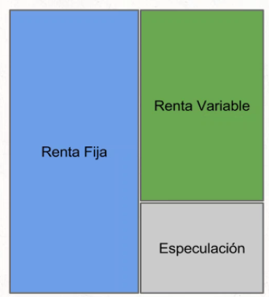

La importancia de reconocer el riesgo
Si en el mes 1 tenemos una pérdida del 50%, en el mes 2 necesitamos una ganancia del 100% solo para volver a nuestro capital operativo inicial.
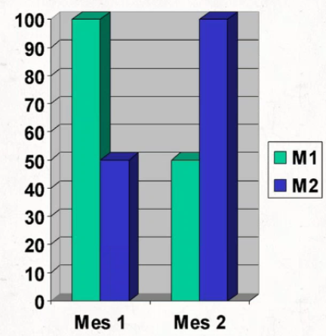

Control de riesgo ex-ante y ex-post

Riesgo ex-ante
El riesgo ex-ante se controla mediante la planificación. Esto no solo incluye el control del riesgo en sí, como el manejo de la posición y la planificación de la estrategia; sino la planificación sobre los activos del inversor.
La protección de los activos principales a largo plazo son tan importantes como la definición del tamaño.

Riesgo ex-post
Está formado por el manejo de la posición en sí. La clave del fracaso es siempre hacer un plan y no seguirlo. Debemos:
- Seguir el plan
- Mantener no solo la posición bajo control sino a nosotros mismos
- No tomar ganancias rápidamente fuera del plan
- No esperar indefinidamente que una operación mala se vuelva buena entrando en la paradoja del trader

Comprendiendo los futuros
Los futuros fueron creados para cobertura, no para especular.

Cobertura
Un operador de futuros puede utilizar los mismos para cubrir riesgos de su actividad principal. En ese esquema busca asegurarse de un insumo necesario (sea por el precio o por tenerlo) o el precio de venta de sus productos.

Especulación
Un especulador en el mercado de futuros, solo busca realizar ganancias. Al diferenciarse del operador de cobertura es importante siempre mantener en mente el objetivo: realizar ganancias.

2. Sistemas de trading

Tener la razón vs. ganar dinero
Expectativas razonables
- No esperar ganar mucho de entrada
- Ni mucho rápido
- Ni mucho con poco
Siempre usar un sistema
Supongamos que tengo un sistema basado en el clima, si está soleado compro y si está nublado vendo.
Si a eso le sumamos un conjunto de reglas como: Si llueve y sale el sol, pero estaba nublado no compro. Si está soleado y se nubla pero ayer llovió mantengo o no vendo, etc. Por más irracional que sea el sistema, debe guardar una coherencia en el mismo. (Esto es solo un ejemplo llevado al límite).
- Testeado.
- Asimilado.

Que es un sistema de trading
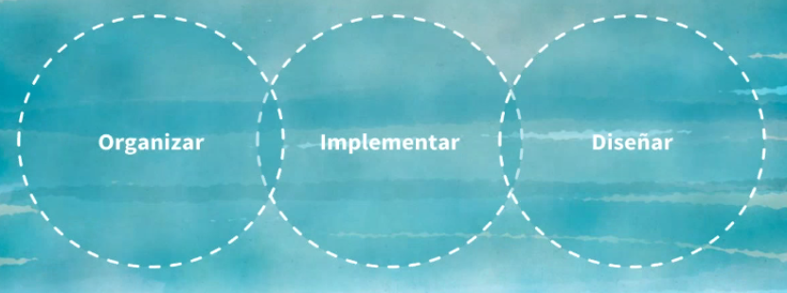
Después de colocar la operación somos administradores de riesgo

Un administrador de riesgo toma la ganancia como un riesgo positivo y la pérdida como uno negativo. Se trata de maximizar el riesgo positivo y minimizar el negativo.

Componentes de un sistema
- Gatillo
Está formado por la señal en sí, ya sea por la compra o la venta.
- Filtro
Puede ser una señal adicional o un indicador que anule el gatillo en ciertas circunstancias.
- Manejo de posición
Es la administración de stops y objetivos de ganancia una vez la posición está activa.

El filtro sirve para aumentar la probabilidad del gatillo, tanto como override (anulador) o confirmer (confirmador). Puedo usarlo para no tomar operaciones, tomar la mitad de la posición o también en caso de tenerlo a favor tomar una posición mayor. Todo esto estipulado y testeado previamente.

3. Market delta

Leyendo la información del bid y el ask
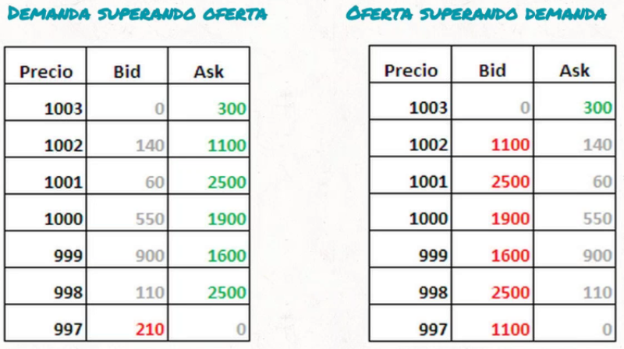
Esta define la presion vendedora y compradora.
Si el tick marca 1000:
¿Cual era el precio en el tick anterior? ¿999, 1000 o 1001?
Si el siguiente tick es 1000. ¿Fue al bid o al ask?

Market delta
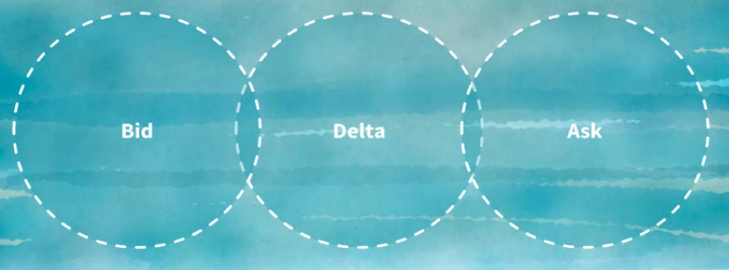

Bid | Delta | Ask
100 | -50 (presion negativa) | 50
50 | 50 (presion positiva) | 100

De estas operaciones hay que saber 2 cosas:
- El delta
- El orden en que se hicieron
Pueden haber sido 100 órdenes de 1 contrato y una orden de 50 contratos. Eso cambia la interpretación.

Flujo de ordenes y su influencia en los precios
Delta: diferencia neta entre el volumen del bid y el ask (se puede mostrar respecto al precio o a la barra)
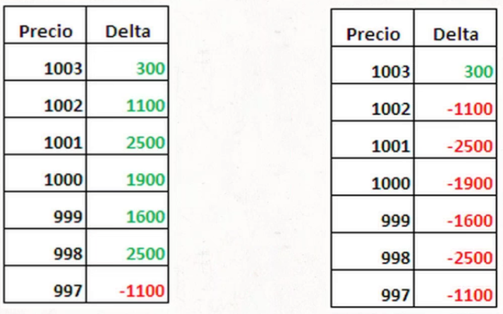
En este ejemplo ambas columnas recorren las mismos precios y tienen el mismo volumen, la de la izquierda tiene presión de compra positiva y la de la derecha negativa. Esto puede haberse dado independientemente de la dirección. Todo se debe a la capacidad de absorción del mercado en ese tiempo dado siendo esto una divergencia o una convergencia.
Por ejemplo: En un mercado alcista podríamos ver que a medida que sube el delta se vuelve cada vez más negativo mostrando una presión de venta cada vez mayor aunque este marque nuevos máximos.

Pic. volume by price delta calculado cada 5 barras
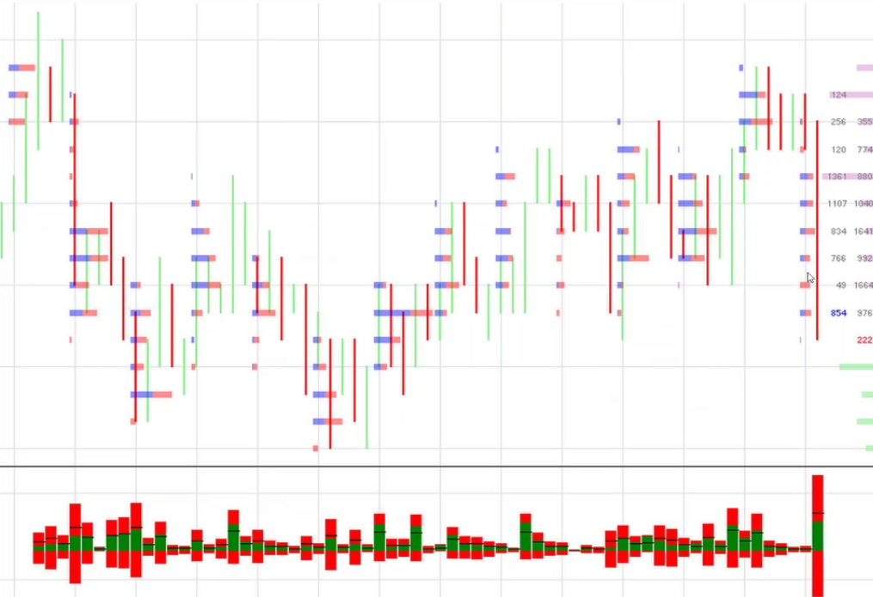

Yo puedo tener:
- Por orderflow la actividad dentro de la barra
- Por grupo de barras volume by price delta
- Por barra calculado en el indicador:
1. arriba de cero en rojo total de volumen
2. linea negra el 50% del volumen total
3. en verde positvo volumen +
4. en rojo negativo volumen -

Pic. volume by price por nivel numerico (footprint)
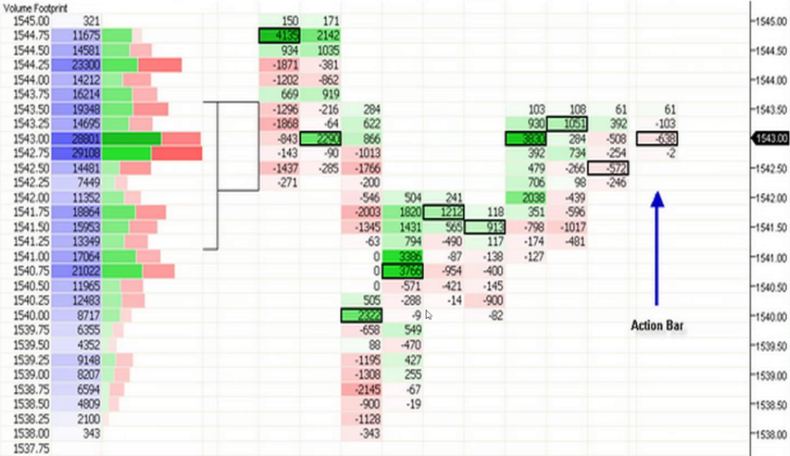
No es una metodologia que sirva, principalmente por tener demasiado ruido. Es mejor tener una version estilizada sin los numeros
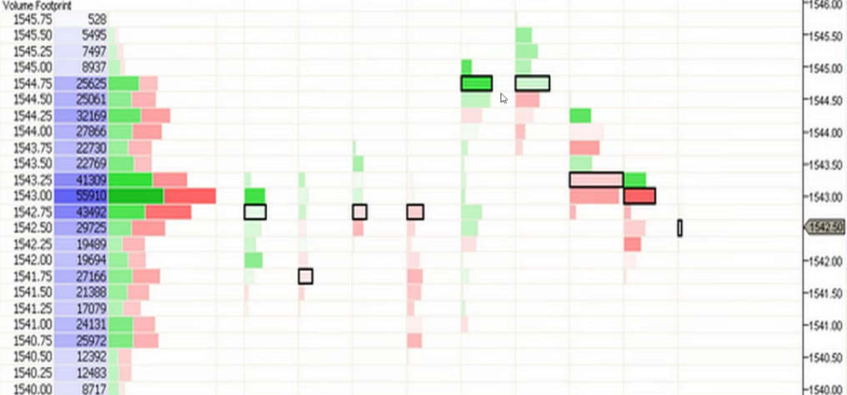
Pic. otra version de footprint
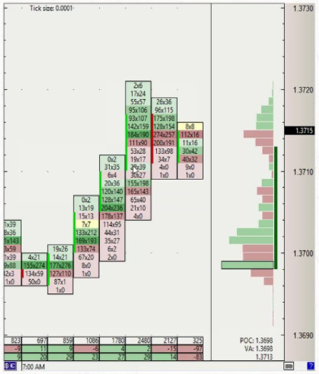
Sigue teniendo demasiada información, volviendo más importante la interpretación que el gatillo.

De todas formas, el delta es muy importante a la hora de operar en futuros. Un error muy común al operar forex es que no tener esta informacion, osea que si lo llegase a operar debo ver los futuros tambien. Lo que decanta en que es mejor operar directamente los futuros.

4. Order flow

Flujo de órdenes y su influencia en los precios
- El trading es un juego de suma cero (negativa si tenemos en cuenta comisiones)
- Lo importante es el comportamiento de los compradores y vendedores
- ¿Son agresivos o pasivos?
- Pasividad/órdenes de límite pueden cortar un movimiento direccional
- Órdenes agresivas a precio de mercado en secuencia (subiendo o bajando respecto del tick anterior) pueden empujar los precios a un movimiento direccional.

Profundidad del mercado
- En los mercados suele haber un spread entre el bid y el ask
- Ordenes limite para vender pueden existir encima del ask como oferta pre-trade
- Ordenes limite para comprar pueden existir debajo del bid como demanda pre-trade
Pic. Ejemplo de DOM
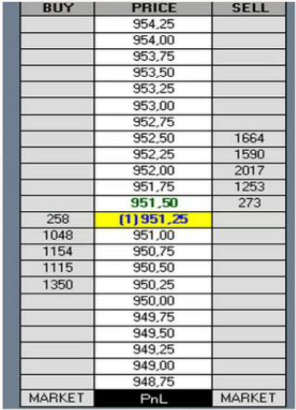
Los compradores dispuestos a comprar a mercado suben la demanda y se alimentan de la demanda pre-trade hasta que se acaba y se busca más demanda subiendo el precio del bid. Es evidencia de que la demanda está superando la oferta y volviéndose agresiva.

Los vendedores dispuestos a vender a mercado operan al precio del bid y generan oferta sobre la demanda pre mercado hasta que se acaba y baja aún más buscando más demanda. Esto es evidencia de que la oferta está superando la demanda y los vendedores se vuelven más agresivos.

Evidencia de oferta y demanda agresiva

De oferta
Cuando los vendedores agresivamente operan al bid y subsecuentemente a precios cada vez menores (mostrando como volumen en el bid)

De demanda
Cuando los compradores agresivamente suben la oferta de los vendedores (demanda de activo) y subsecuentemente a precios superiores (mostrado como volumen en el ask)

5. Comprender vs. operar
Comprender es mejor que operar. Si comprendemos podemos tener una vision general del mercado, escanerar mercado como un todo y aumentar la probabilidad de operar lo que este dando ganancia. Si solo operamos un activo en si, podremos especializarnos pero perderemos el resto de las oportunidades que el mercado nos da.

